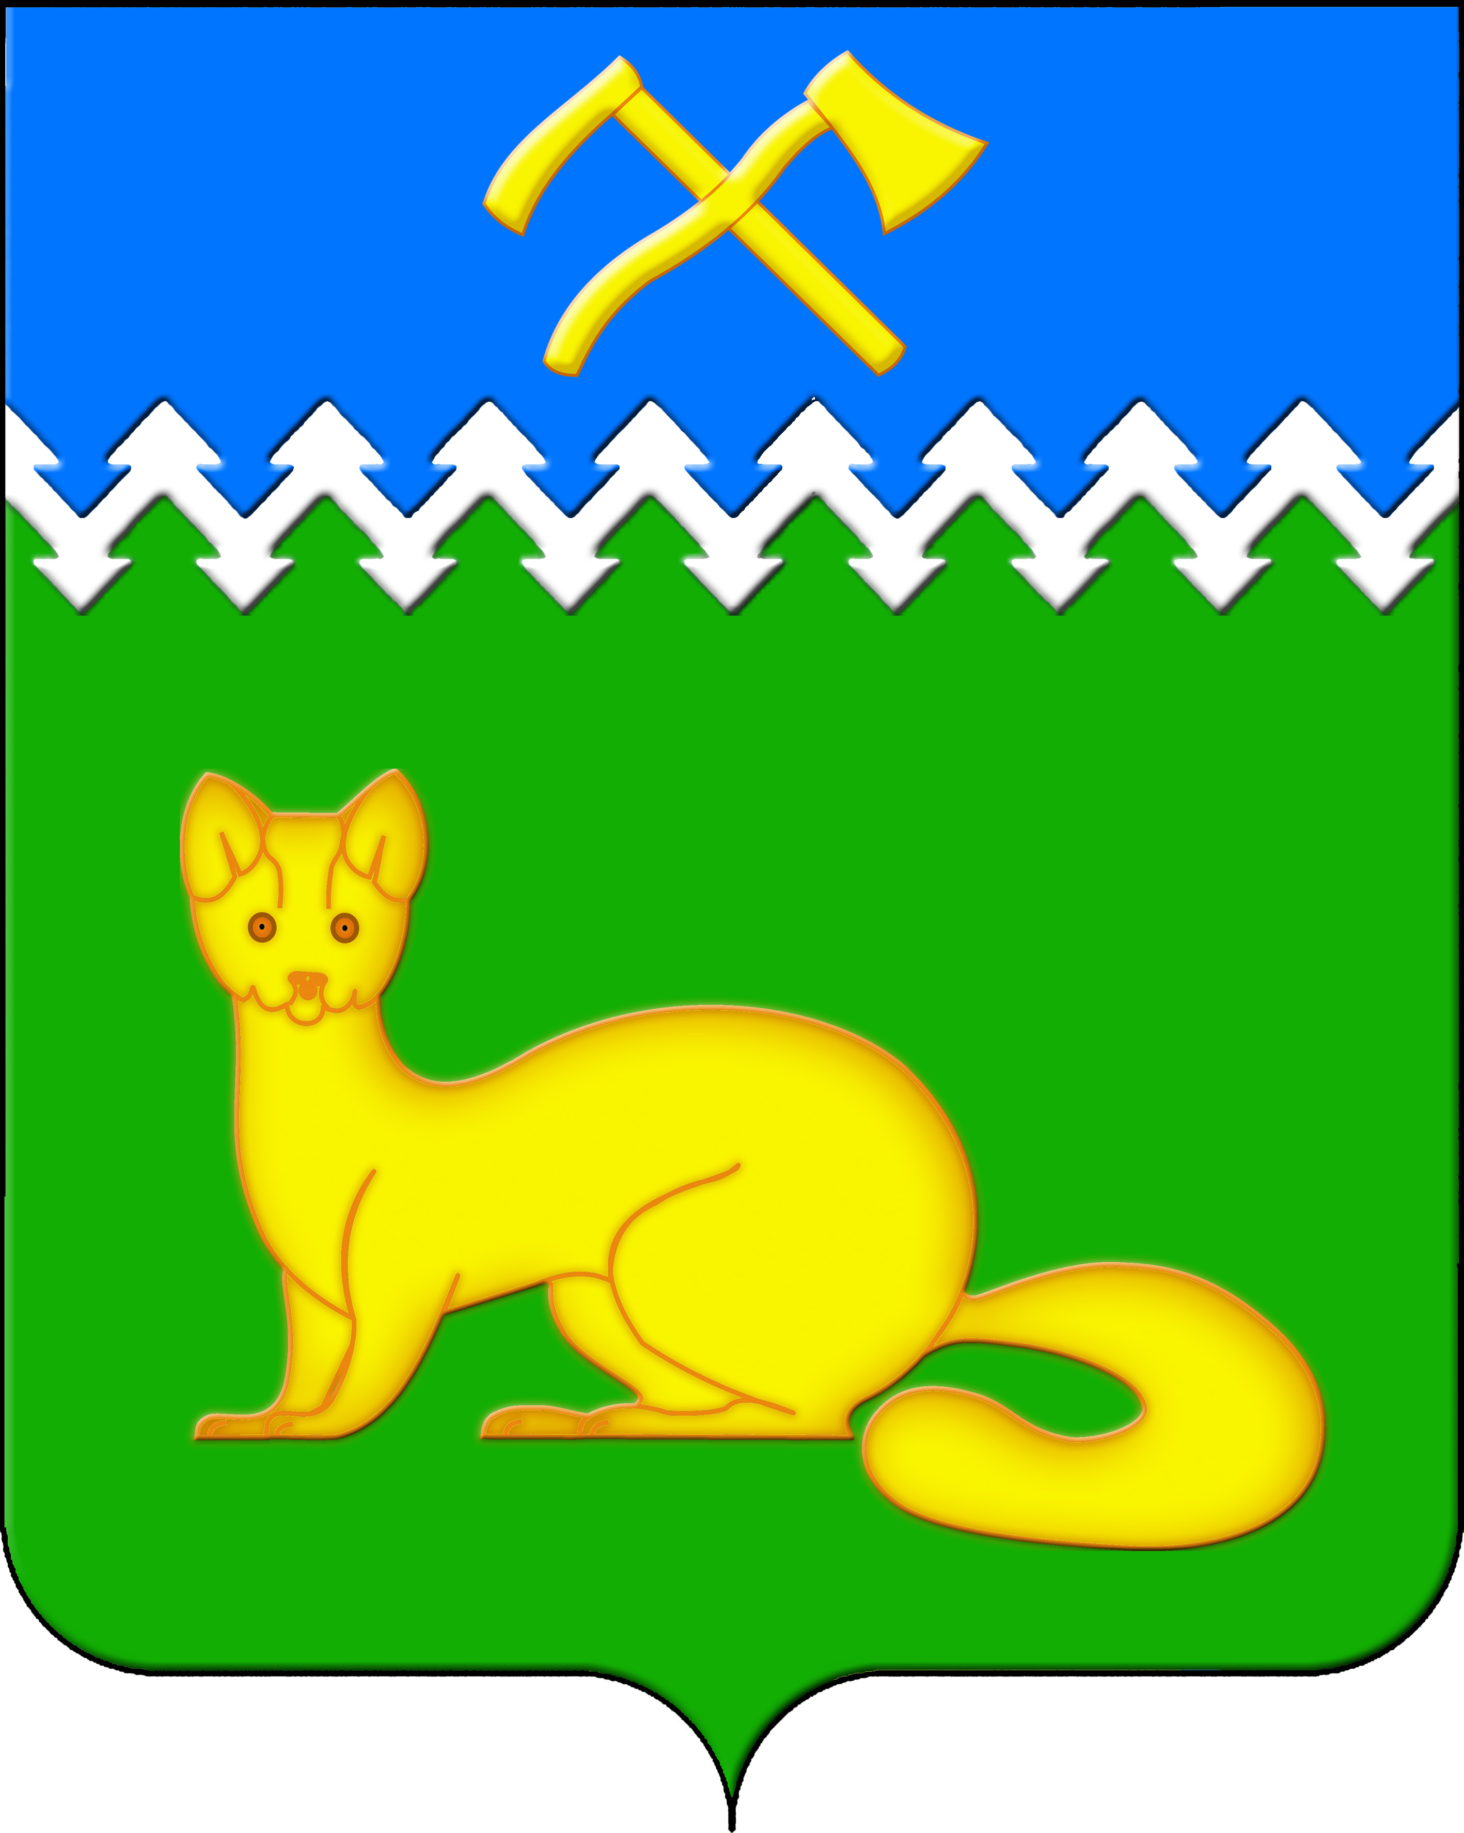

АДМИНИСТРАЦИЯ БОГУЧАНСКОГО СЕЛЬСОВЕТА

БОГУЧАНСКОГО РАЙОНА

КРАСНОЯРСКОГО КРАЯ

П О С Т А Н О В Л Е Н И Е

30.04.2025 с. Богучаны № 111 - п

О присвоении адреса земельному участку

в с. Богучаны, ул. Комсомольская

Рассмотрев поступившее обращение Администрации Богучанского района о присвоении адреса образуемому земельному участку, руководствуясь пп. 21 п. 1. ст. 14 [Федерального закона от 06.10.2003 № 131-ФЗ «Об общих принципах организации местного самоуправления в Российской Федерации](http://base.garant.ru/186367/)», требованиями, установленными Постановлением Правительства РФ от 19.11.2014 № 1221 «Об утверждении Правил присвоения, изменения и аннулирования адресов» и Уставом Богучанского сельсовета,

П О С Т А Н О В Л Я Ю:

1. Вновь образуемому земельному участку в кадастровом квартале 24:07:1201005 с. Богучаны, площадью 1200 кв.м., для ведения личного подсобного хозяйства, присвоить следующий адрес:

- «Российская Федерация, Красноярский край, муниципальный район Богучанский, сельское поселение Богучанский сельсовет, село Богучаны, улица Комсомольская, земельный участок 26Д».

2. Отделу ОЖТ администрации Богучанского сельсовета разместить вышеуказанные сведения о присвоении адреса объекту адресации в Государственном адресном реестре.

3. Контроль за исполнением данного постановления оставляю за собой.

4. Постановление вступает в силу со дня подписания.

Заместитель

главы сельсовета В.П. Каликайтис